Harry Parrot

Μια φορά και έναν καιρό ήταν ένα 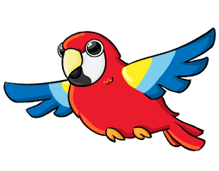που το έλεγαν Harry Parrot. Ζούσε με τους γονείς του σε ένα όμορφο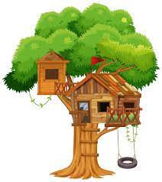. Τους γονείς του τους έλεγαν Lily και James. Μια μέρα στο τους μπήκε ένα κακό  που το έλεγαν Boldemot και ήθελε να τους κάνει κακό. Ο James είπε: < πάρε τον Harry και φύγε>! Η Lily έφυγε με τον Harry και πήγε στον νονό του τον Σείριο όπου έμενε στη σκοτεινή .

Η μαμά του Harry είπε: <Όταν ο Harry μεγαλώσει να τον πάς στο Ravenklow>. Κάθε χρόνο ο Harry πήγαινε στο Ravenklow και κάθε καλοκαίρι τον μάθαινε ξόρκια. Όταν ο Harry έγινε 17 ο νονός του του είπε ποιος είναι πραγματικά: ΕΙΜΑΙ Ο ΣΕΒΕΡΟΥΣ ΣΝΕΙΠ, Ο ΤΟΥ BOLTEMOT ΑΛΛΑ ΔΕΝ ΤΟΝ ΥΠΑΚΟΥΩ ΚΑΙ ΘΕΛΩ ΝΑ ΣΕ ΠΡΟΦΥΛΑΞΩ ΑΠΟ ΑΥΤΟΝ ΠΟΥ ΣΕ ΠΡΟΚΑΛΕΙ ΣΕ ΜΑΧΗ. ΑΥΡΙΟ ΟΠΟΙΟΣ ΧΑΣΕΙ ΠΕΘΑΙΝΕΙ. ΑΛΛΑ ΜΗ ΦΟΒΑΣΑΙ. Ο Σνέιπ τον προετοίμασε για την αναμέτρηση. Η μάχη στο μαγεμένο  ήταν επική. Ο Boltemot απειλούσε ότι θα σκοτώσει τον Σείριο αν δεν παραδοθεί. Ο Harry άφησε το 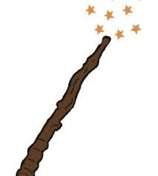του και ο Σνέιπ αφόπλισε τον Boltemot. Ο Σείριος έτρεξε να κρυφτεί αφού δεν είχε . Όμως δεν πρόλαβε και η αδελφή του Boltemot τον σκότωσε. Ο Σνέιπ βγήκε από την κρυψώνα του και άρχισε να πολεμάει στο πλευρό του Harry ο οποίος είχε πιάσει το  του. Πάλεψαν για πολύ ώρα αλλά ο Harry βγήκε νικητής. Και έζησε μαζί με τον Σνέιπ για πάντα!!!!!!!!!!!

ΤΕΛΟΣ!!!!!!!!!!!!!!!!!!!!!!